

Департамент общего и профессионального образования Брянской области

П Р И К А З

10 апреля 2012 № 702
г. Брянск

Об утверждении Временного порядка проведения государственной аккре-дитации образовательных учреж-дений, расположенных на территории Брянской области

В связи с вступлением в силу постановления Правительства Российской Федерации от 21.03.2011 №184 «Об утверждении Положения о государственной аккредитации образовательных учреждений и научных организаций» в соответствии со ст. 33.2 Закона Российской Федерации от 10.07.92 № 3266-1 «Об образовании», в целях нормативного обеспечения государственной аккредитации образовательных учреждений, расположенных на территории Брянской области, до принятия Федеральной службой по надзору в сфере образования и науки порядка создания и работы комиссии по аккредитационной экспертизе образовательных учреждений

п р и к а з ы в а ю:

1. Утвердить Временный порядок проведения государственной аккредитации образовательных учреждений, расположенных на территории Брянской области (прилагается).
2. Контроль за исполнением настоящего приказа возложить на начальника отдела лицензирования и государственной аккредитации образовательных учреждений департамента общего и профессионального образования Брянской области В.В. Кузина.

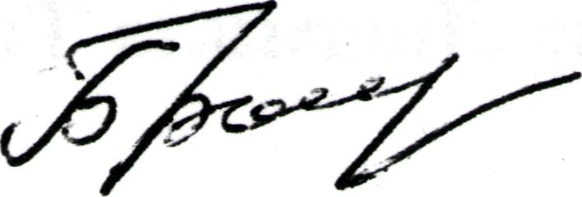
Директор департамента В.Н. Оборотов

